Pertemuan II – Widget Row dan Column

Ringkasan

Komponen | Uraian
Tujuan Praktikum | - Memahami konsep widget Row dan Column dalam Flutter.  - Membuat dan menggunakan widget kustom (custom widget).  - Mengatur tata letak widget secara horizontal dan vertikal.  - Menampilkan widget menggunakan properti visual seperti warna, border, dan icon.
Dasar Teori | - Row dan Column adalah widget layout yang digunakan untuk mengelompokkan dan mengatur beberapa widget anak (children).  - Row mengatur widget secara horisontal (kiri ke kanan).  - Column mengatur widget secara vertikal (atas ke bawah).  - Widget di dalam Row atau Column disebut children (anak), sedangkan Row dan Column disebut parent (induk).  - Row dan Column termasuk widget invisible artinya tidak terlihat oleh pengguna secara visual tetapi berfungsi sebagai pengaturan layout.
Alat & Bahan | - Flutter SDK telah terpasang dan IDE siap digunakan (Visual Studio Code atau Android Studio).  - Emulator atau smartphone Android/iOS tersedia dan siap digunakan untuk menjalankan aplikasi.  - Proyek baru dengan template awal sudah dibuat dan siap dimodifikasi.

Langkah Kerja
Langkah 1 - Membuat Proyek Baru
- Buat proyek baru dengan nama row_and_column.
- Ubah kode program awal agar properti title pada MaterialApp menjadi “Row and Column”.
- Ubah AppBar title menjadi “Row and Column”.
Kode program:
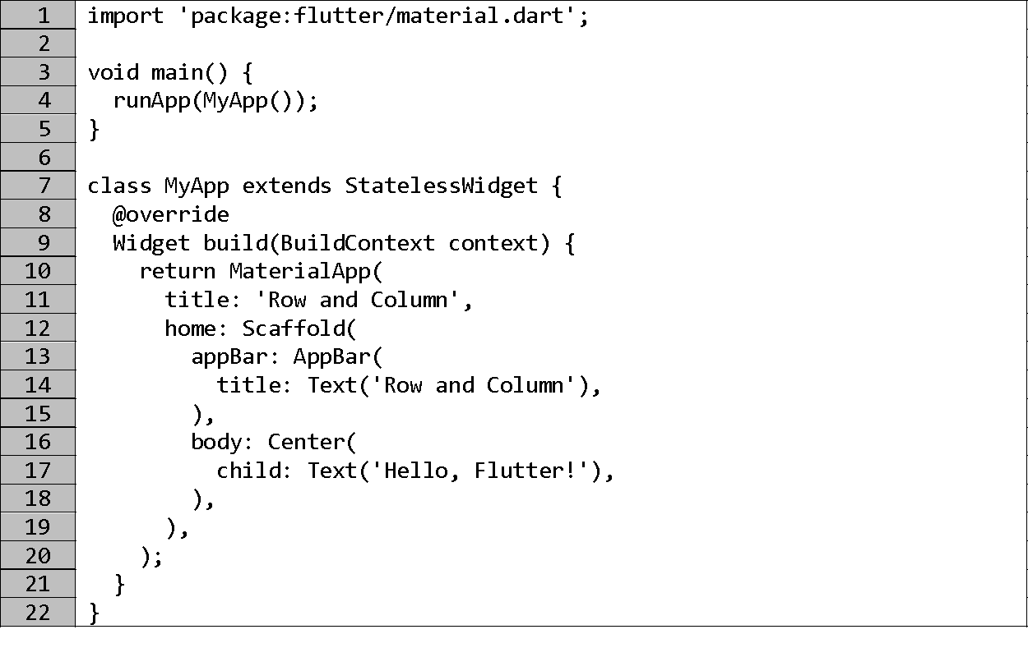

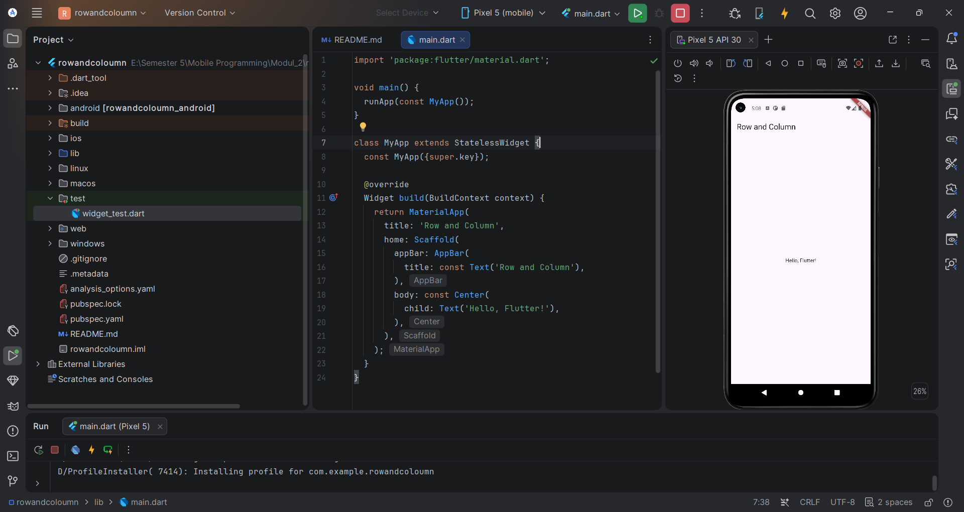

Langkah 2 - Membuat Widget Kustom
- Buat widget baru berupa kotak biru dengan icon jempol.
- Buat class baru turunan dari StatelessWidget di bawah class MyApp.
- Nama class: KotakBiruJempol.
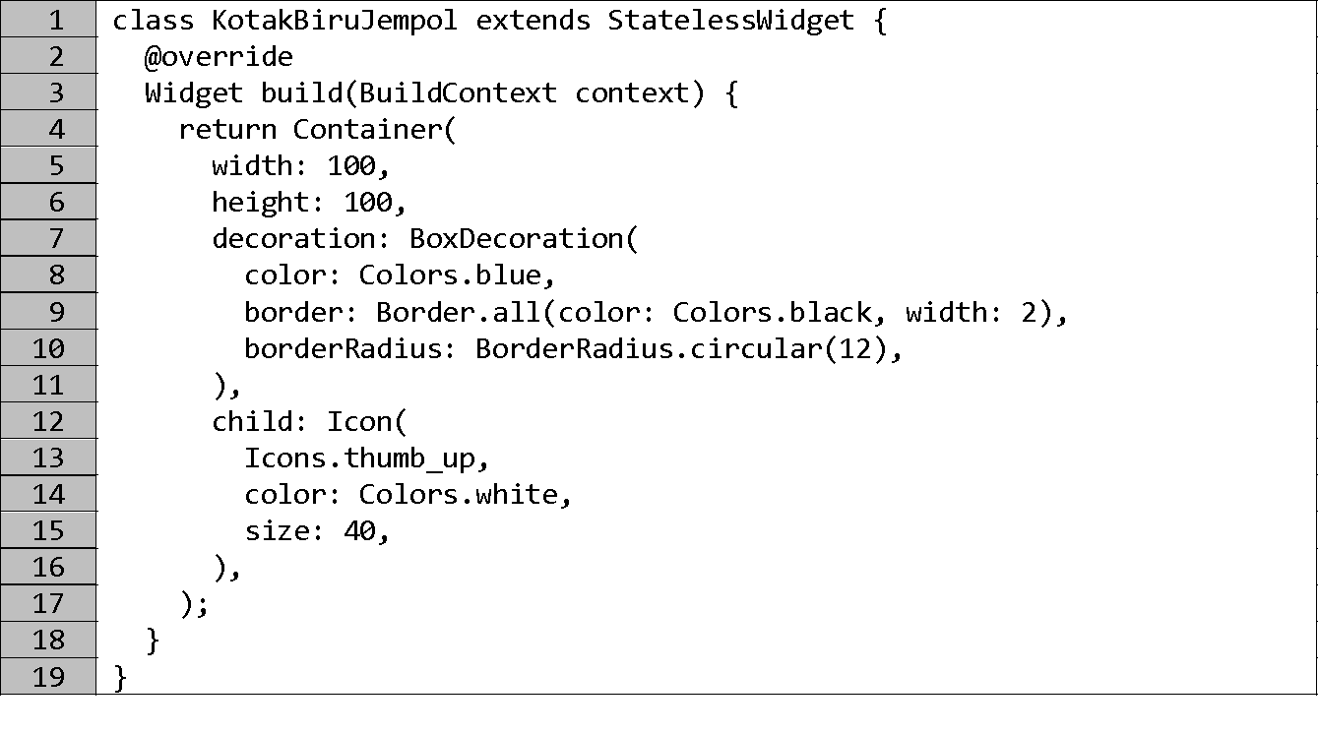
- Gunakan widget Container di method build(). Kode program:
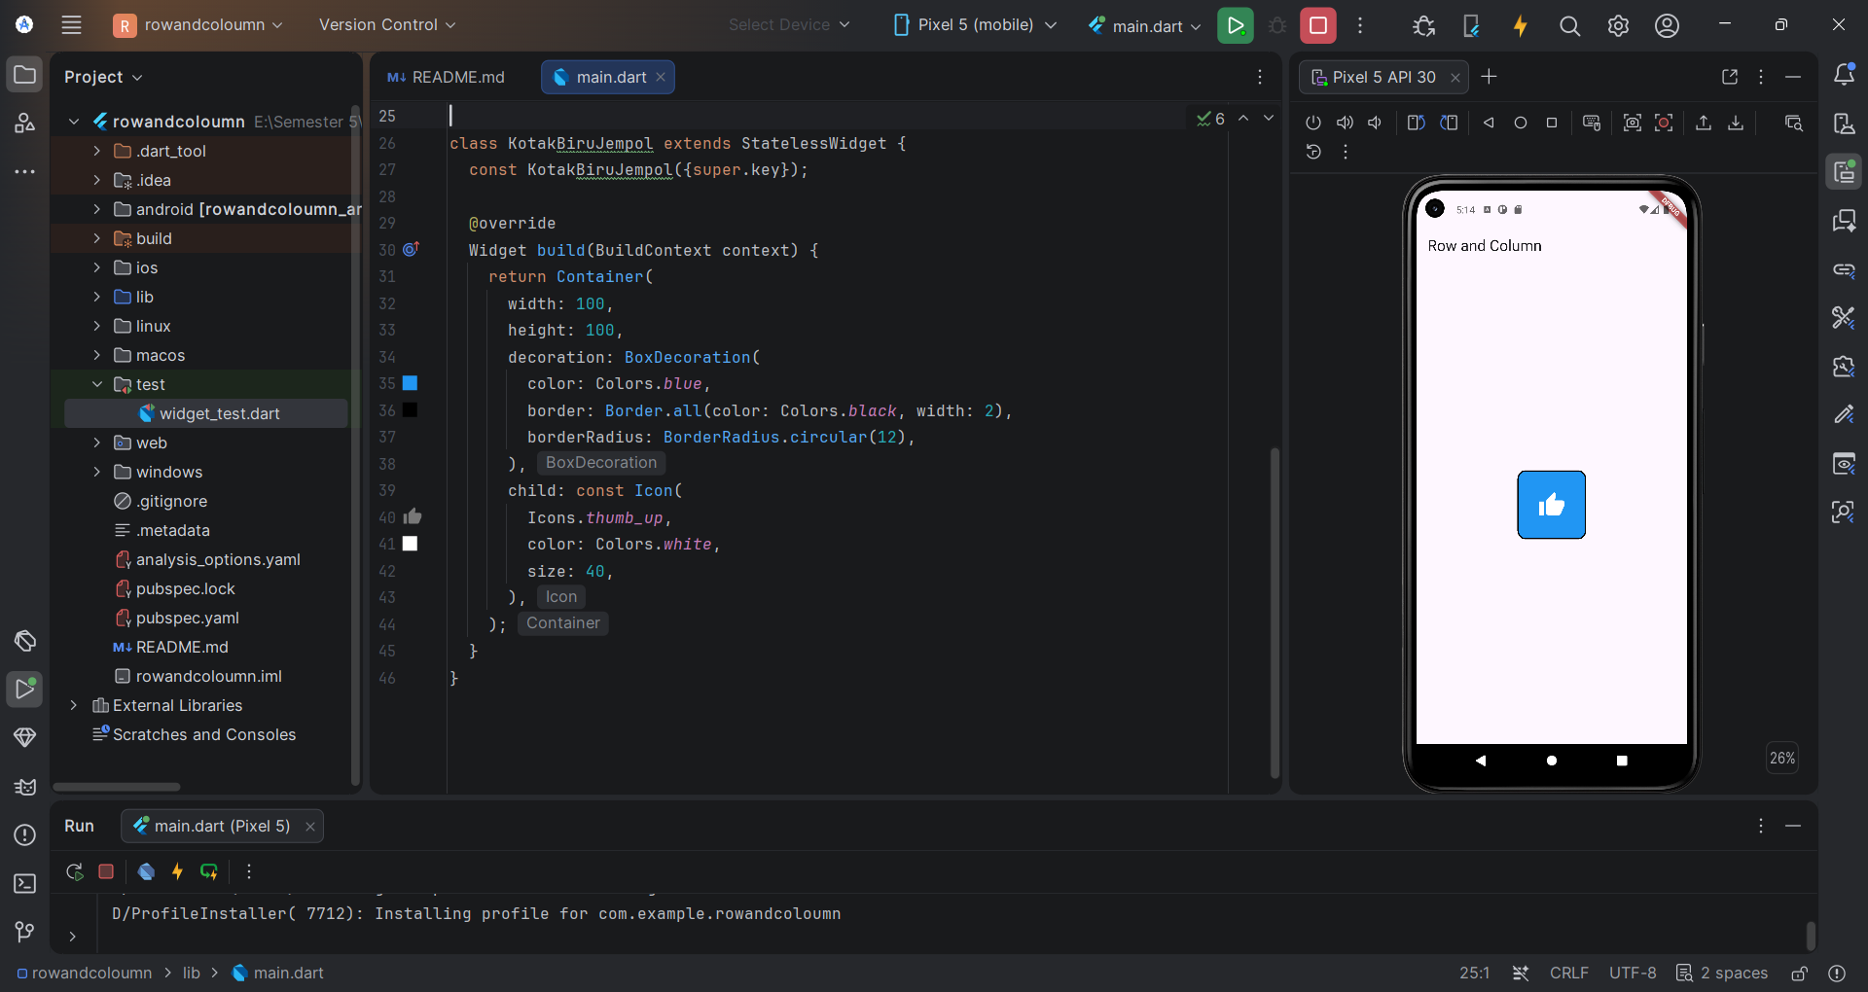

Langkah 3 - Menampilkan widget kustom
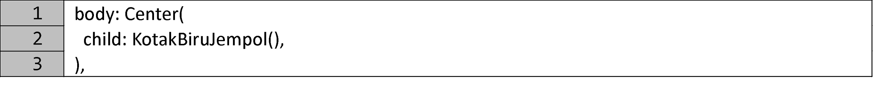
Ganti widget Text di dalam Center menjadi KotakBiruJempol. Kode program:
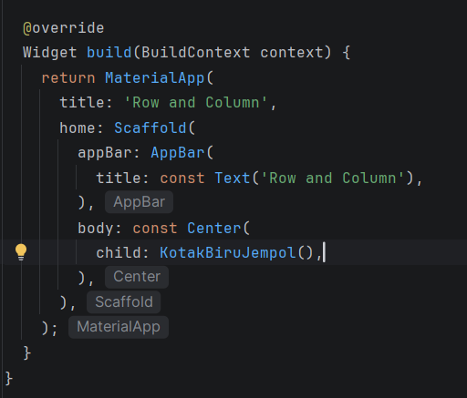
Hasil:
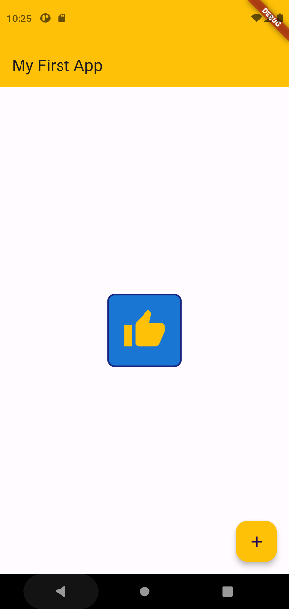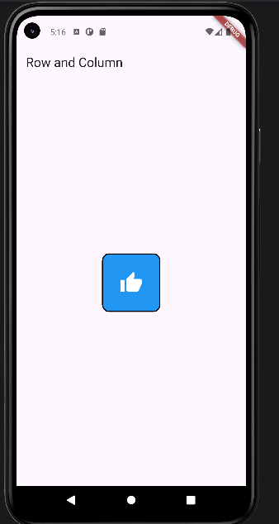

Langkah 4 - Menambahkan beberapa widget dengan Row
- Bungkus KotakBiruJempol dengan widget Row di dalam Center.
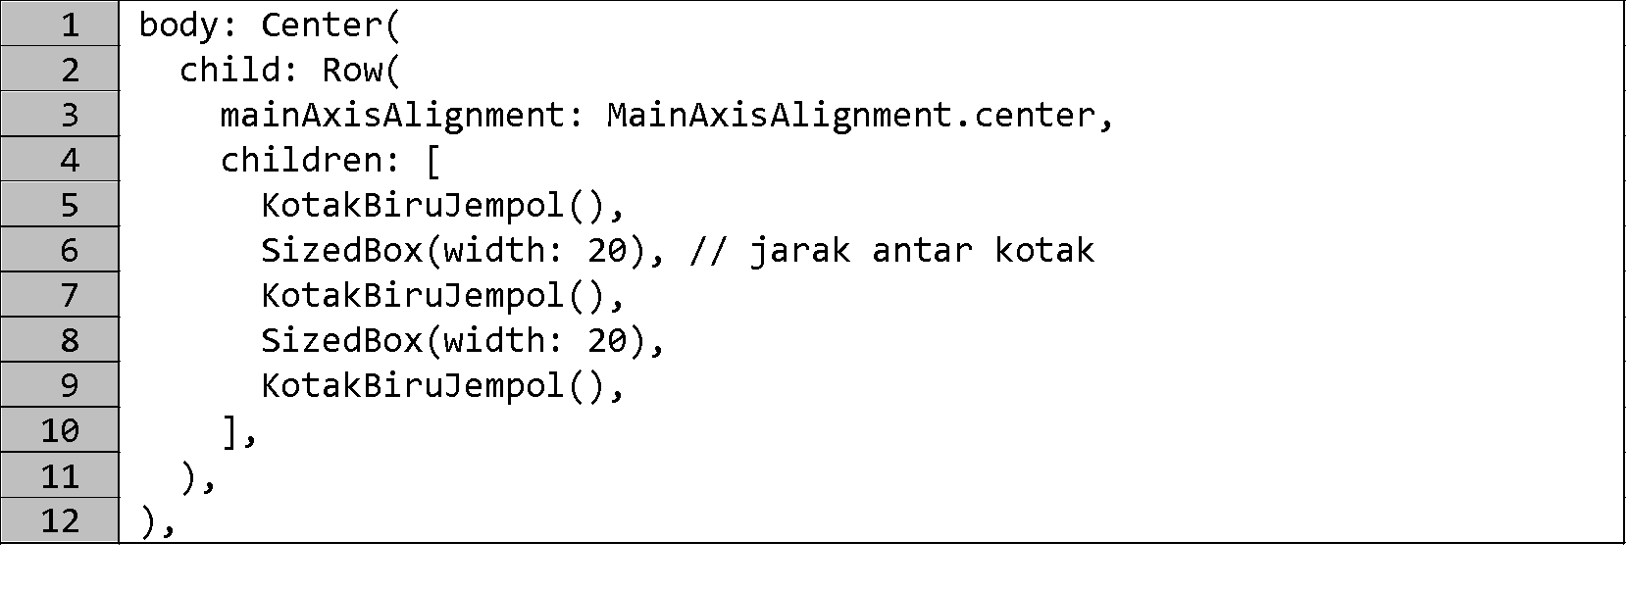
- Tambahkan dua widget KotakBiruJempol lainnya di properti children. Kode program:
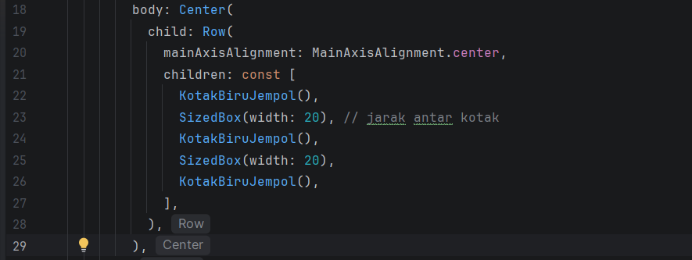
Hasil:
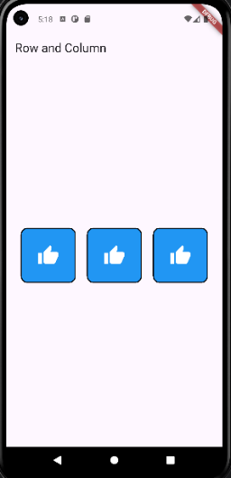
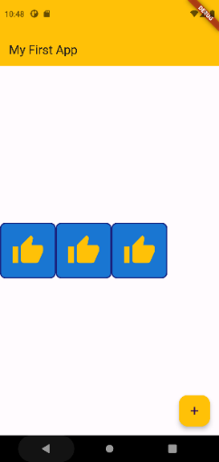

Langkah 5 - Mengatur tata letak vertikal dengan Column
- Ganti Row menjadi Column untuk menampilkan kotak secara vertikal.
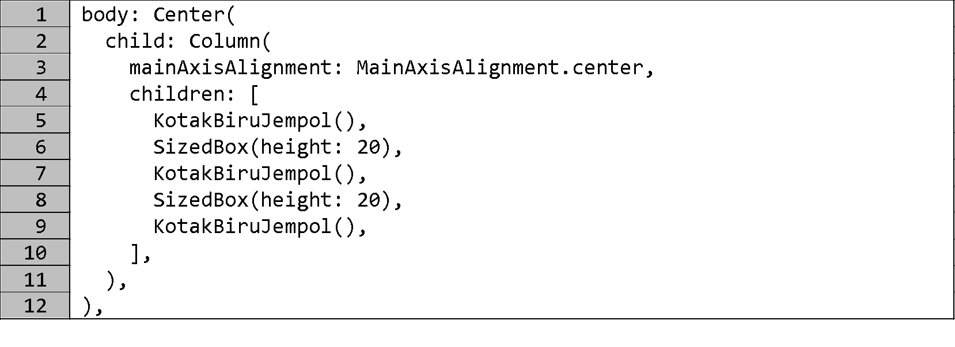
- Gunakan SizedBox untuk memberi jarak antar kotak. Kode program:
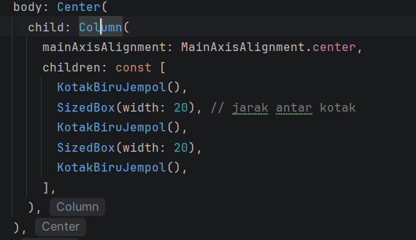
Hasil:
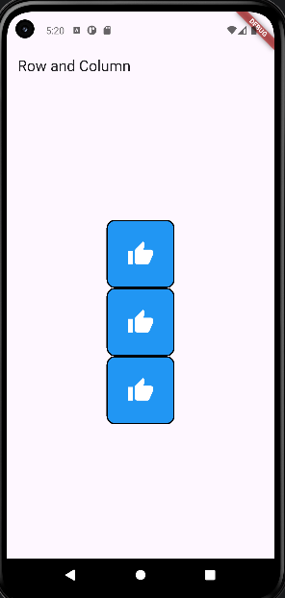
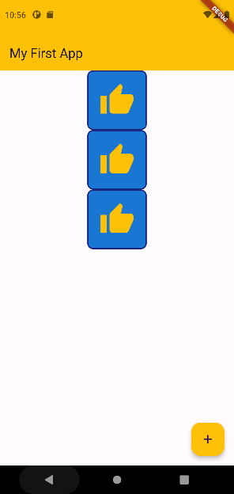

Kesimpulan
- Widget Row dan Column memudahkan pengaturan layout horisontal dan vertikal.
- Widget custom dapat dibuat menggunakan StatelessWidget dan Container.
- Properti seperti width, height, color, border, borderRadius, dan Icon membantu mempercantik tampilan.
- Row dan Column adalah widget invisible yang berfungsi sebagai parent untuk widget children.

Tugas Praktikum
- Tambahkan 4 kotak biru dengan warna berbeda.
- Gabungkan Row dan Column untuk membuat grid 2x2.
- Ubah icon menjadi Icons.favorite dan atur warnanya merah.
- Tambahkan Text di bawah setiap icon menggunakan widget Column.
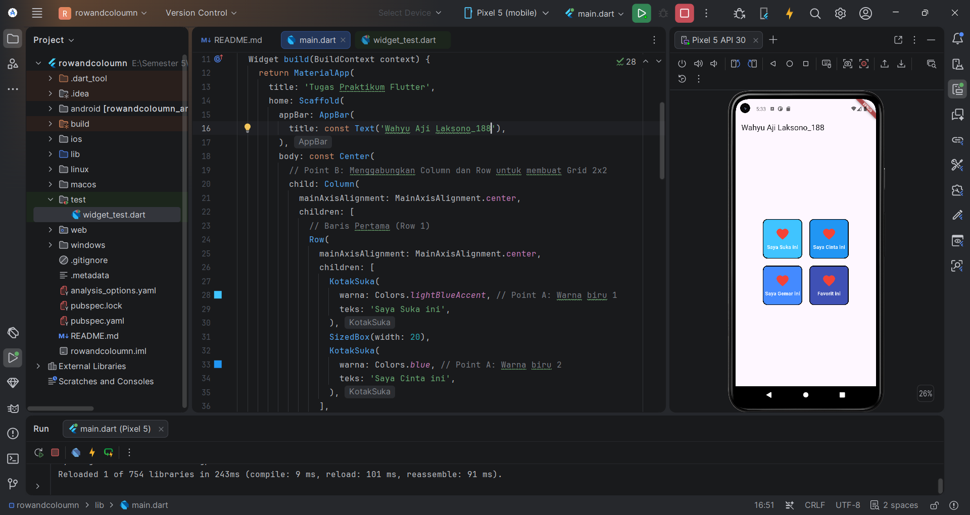

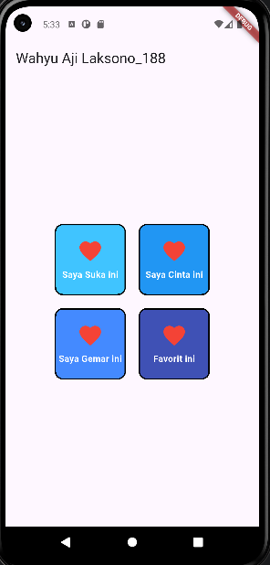

Format Laporan Praktikum
Dari hasil praktikum ini, buatlah laporan dengan format sebagai berikut:
- Cover
Memuat identitas laporan meliputi judul praktikum, nama, NIM, kelas, dan tanggal pelaksanaan.
- Tujuan
Berisi uraian singkat mengenai tujuan praktikum, yaitu memahami penggunaan widget Row dan Column dalam mengatur tata letak antarmuka aplikasi Flutter.
- Langkah Kerja Singkat
Menyajikan ringkasan tahapan praktikum yang dilakukan, misalnya membuat project baru, menambahkan kode Row dan Column, serta menjalankan aplikasi pada emulator atau smartphone.
- Screenshot
Menampilkan bukti hasil praktikum berupa screenshot output program menggunakan widget Row dan Column, lengkap dengan keterangan singkat pada setiap gambar.
- Kesimpulan
Menguraikan ringkasan hasil praktikum dan pemahaman yang diperoleh penggunaan widget Row dan Column.

